17-7-2024

Manual de usuario administrador general
Mi colegio

índice
Introducción. 2
Página de inicio. 3
Inicio de sesión. 5
Panel de control. 7
Regiones. 9
Establecimientos. 11
colegios 11
Agregar curso 14
Lista de cursos 14
Comercio. 18
Gestión de pedidos. 21

Introducción.

Bienvenido al manual de usuario súper administrador de la página web Mi Colegio. Este manual de usuario ha sido diseñado para proporcionar una guía completa y detallada sobre cómo gestionar y administrar todas las funcionalidades disponibles en el panel de súper administrador.
Este manual está diseñado para ayudar a los súper administradores a usar la página web de manera efectiva. Aquí encontraras las instrucciones detalladas sobre cómo realizar tareas comunes, administrar usuarios, gestionar productos, modificar listas de útiles escolares, etc.

Página de inicio.

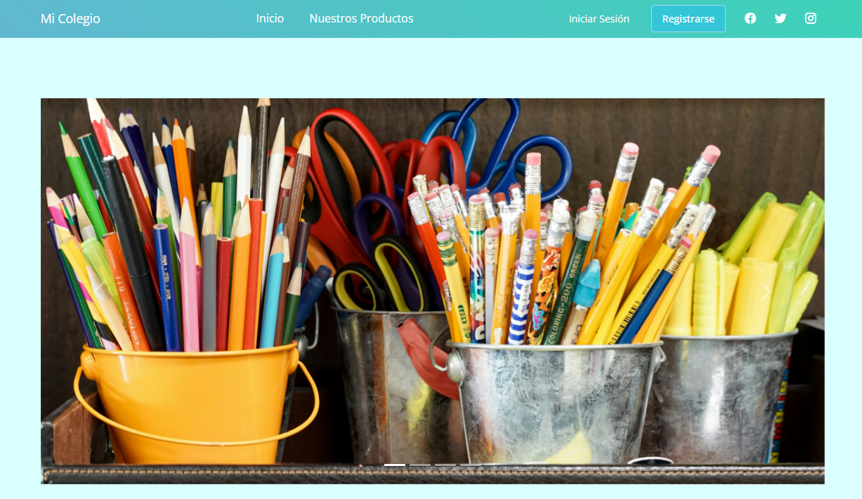

El header cuanto con los botones de inicio, nuestros productos, inicio de sesión, registrarse y los botones de las redes sociales de la página.
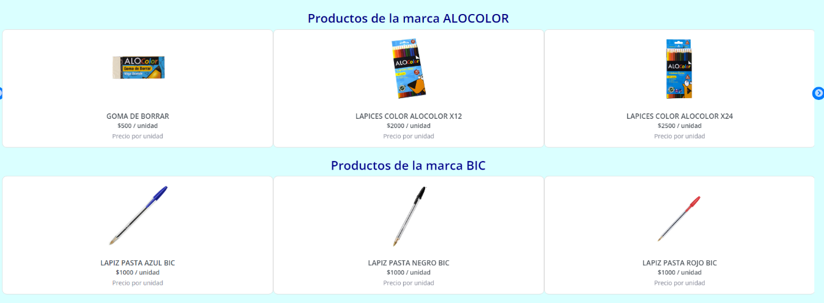
Presionando el botón de “nuestros productos” lo llevara a este apartado,
En este apartado cuanta con las marcas con la que trabaja la empresa Mi Colegio.
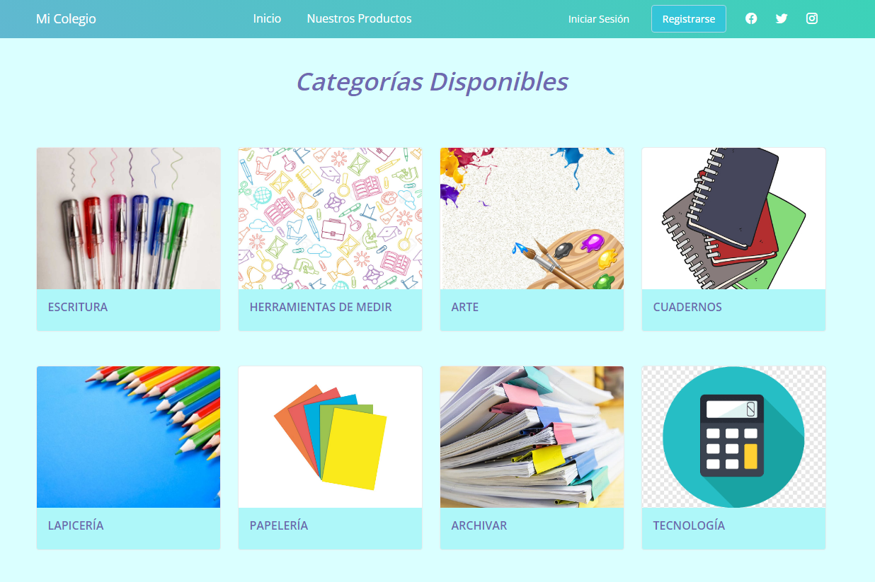
Como se pudo observar anteriormente la página cuenta con un slider, también con unas cards que al presionarlas lo llevaran a los productos específicos.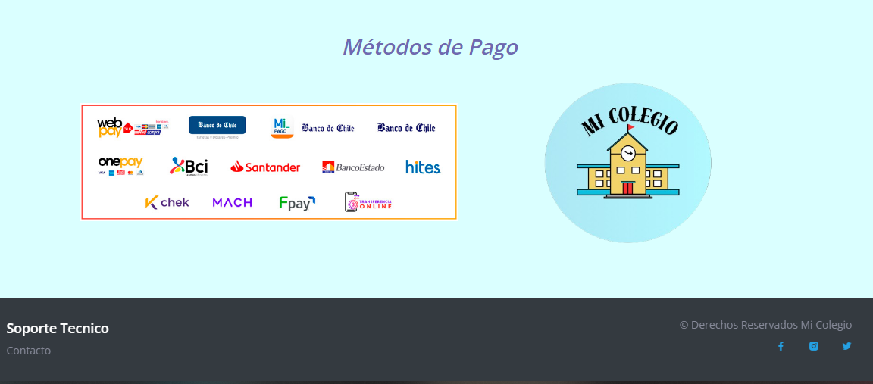
Y ya al final de la página de inicio cuenta con una imagen con los distintos medios de pago.

Inicio de sesión.

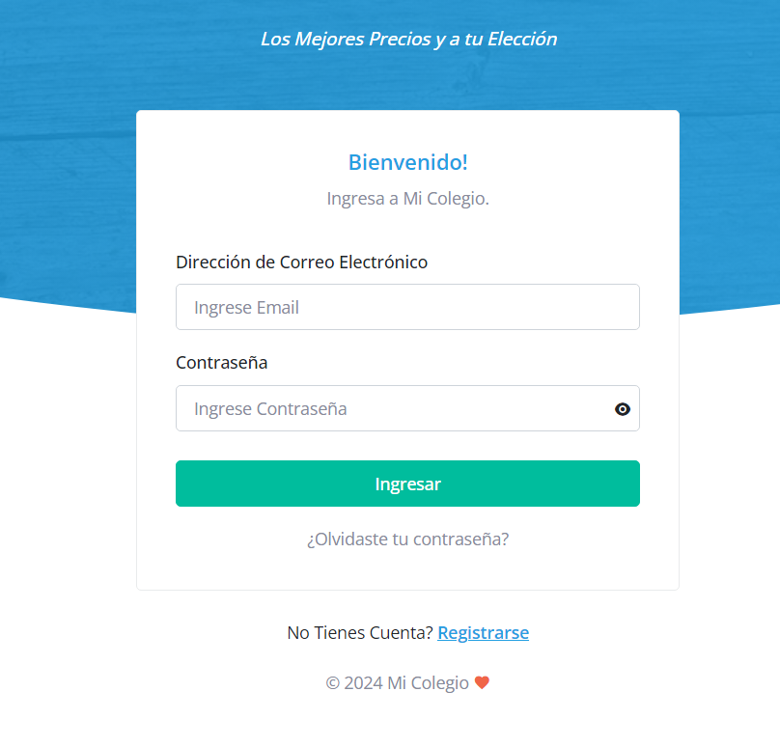
Este sería el inicio de sesión donde debe de ingresar el correo y la contraseña que se la proporcionara una vez se entregue el sistema.
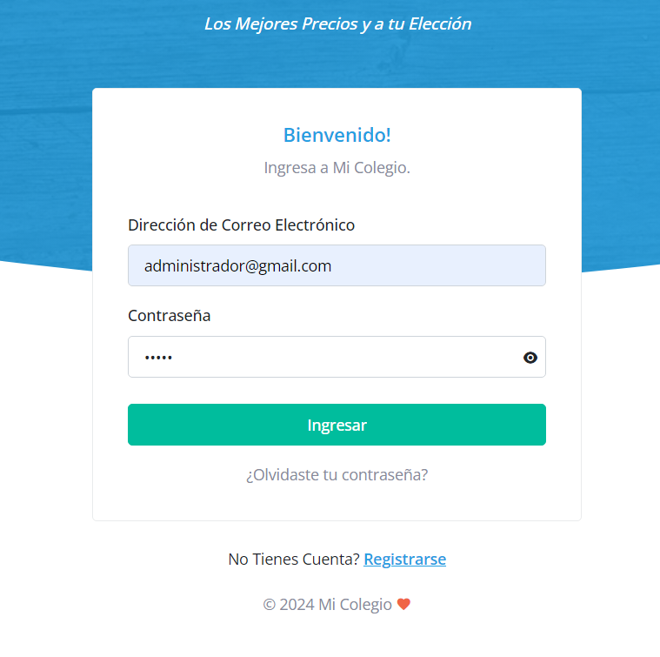
Así quedaría una vez ingrese los datos como se puede visualizar la contraseña se encuentra encriptada, pero si se llega a equivocar o piensa que se equivocó al escribir la contraseña este apartado cuanta con un botón para que la contraseña se muestre

Este sería el botón para mostrar la contraseña.

Panel de control.

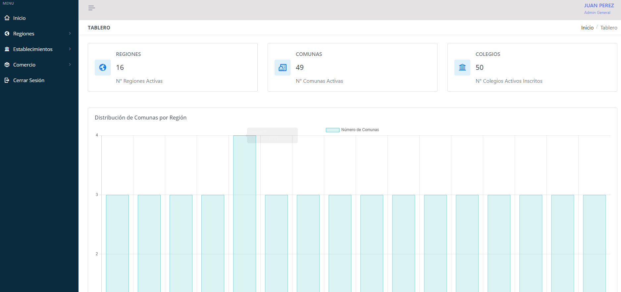
Una vez iniciado sesión este sería el panel de control del súper administrador.
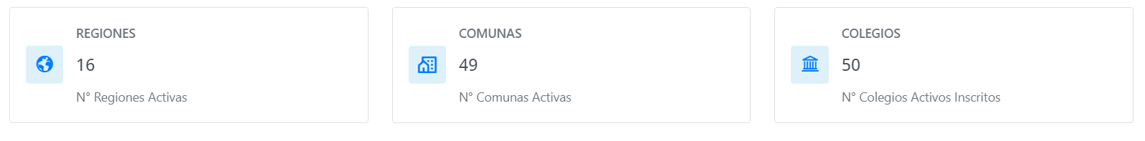
El panel de control cuenta con unas cards donde se puede visualizar las regiones, comunas y colegios ingresados.
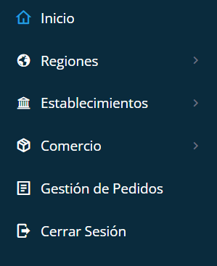
el panel de control de administrador general cuenta con los siguientes apartados.
- Inicio: como lo indica el nombre al presionarlo lo llevara al inicio del panel de control
- Regiones: en este apartado se visualizarán las comunas de cada región esto ayudara para ingresar futuros colegios.
- Establecimientos: visualización de colegio, ingreso de cursos e ingreso de productos a las listas de útiles escolares.
- Comercio: gestión e ingreso de productos.
- Gestión de pedidos: como el nombre lo indica gestiona los pedidos hechos por los usuarios

Regiones.

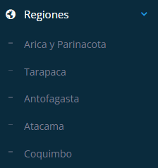

En el apartado de regiones le saldrá ya ingresadas las 16 regiones al momento de clickear alguna región le saldrá las comunas de esa región.

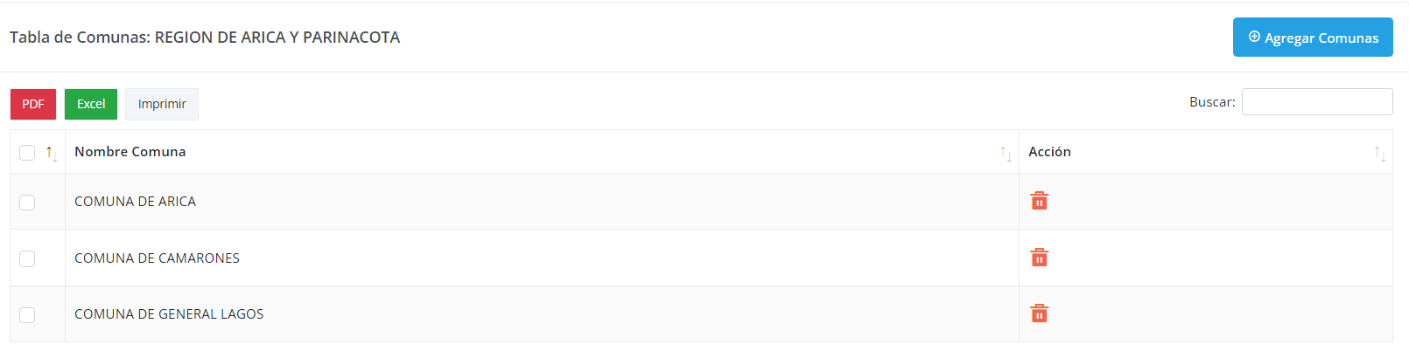
Al escoger alguna región le aparecerá las comunas ingresadas de esa región para poder agregar más comunas deberá de presionar el botón de “agregar comunas”.
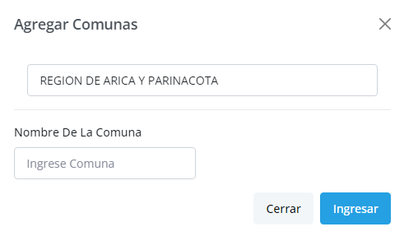
Al momento de presionar el botón de “agregar comunas” le saldrá una ventana emergente donde le aparecerá la región a la que está ingresando la nueva comuna y debe de ingresar el nombre de la nueva comuna (solamente el nombre ya que al momento de ingresar como defecto se le pondrá “comuna de”).

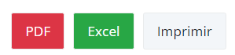
Añadimos los botones de reportes para tener un control sobre las comunas ingresadas y por ingresar.
Si desea eliminar alguna comuna deberá de presionar este botón.

Al presionarlo le apareceré esta ventana emergente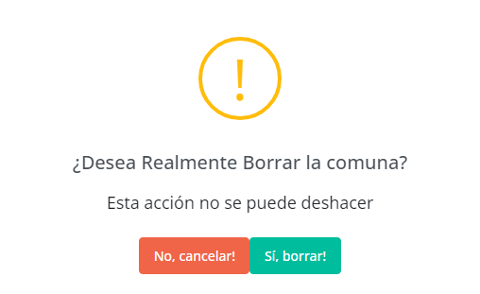

Establecimientos.

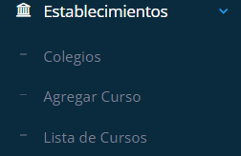

En el apartado de establecimientos cuenta con estas 3 opciones.

colegios

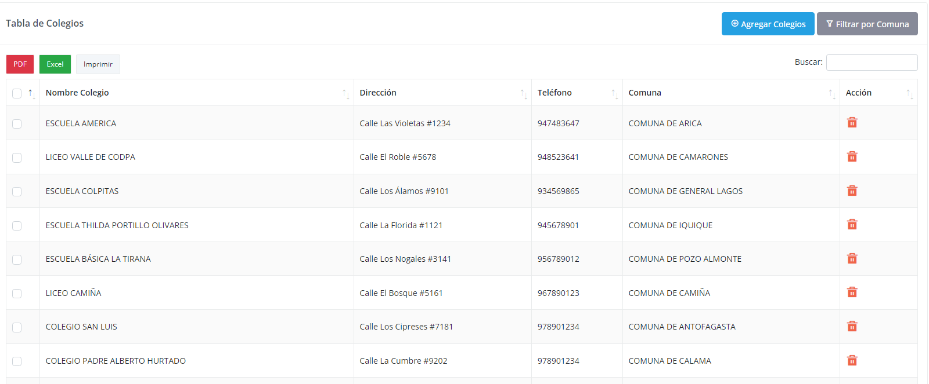

En este apartado podrá ver los colegios ingresados, si desea ingresar más colegios deberá de presionar el botón de “agregar colegios”
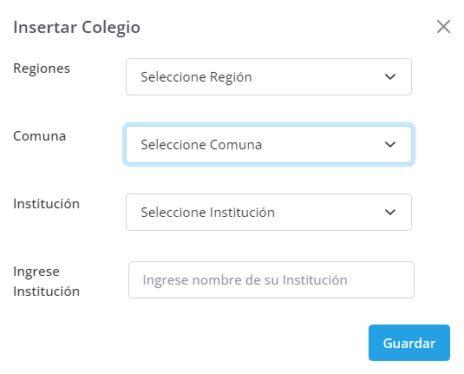
Deberá de seleccionar la región, la comuna, la institución (si es escuela, colegio, liceo) y por último el nombre de la institución. Luego deberá de presionar el botón de guardar.
Si quiere buscar algún colegio de alguna región o comuna en específico deberá de presionar el botón “filtrar por comuna”.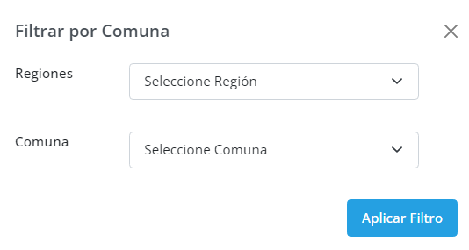
Al momento de escoger la región y la comuna deberá de presionar el botón de “aplicar filtro” y en la tabla le aparecerán todos los colegios, escuelas y liceos


Agregamos estos botones para poder hacer reportes y tener un control de los colegios ingresados, los botones también funcionan cuando se aplica el filtro para buscar por región y comuna.
Si desea eliminar algún colegio deberá de presionar este botón.

Al presionar el botón le saldrá una ventana emergente.
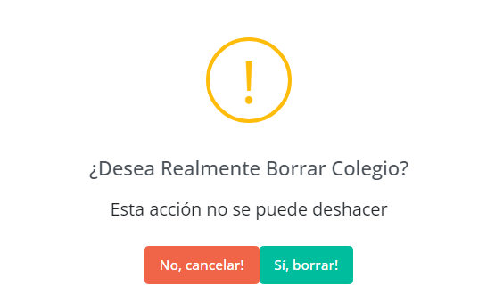

Agregar curso

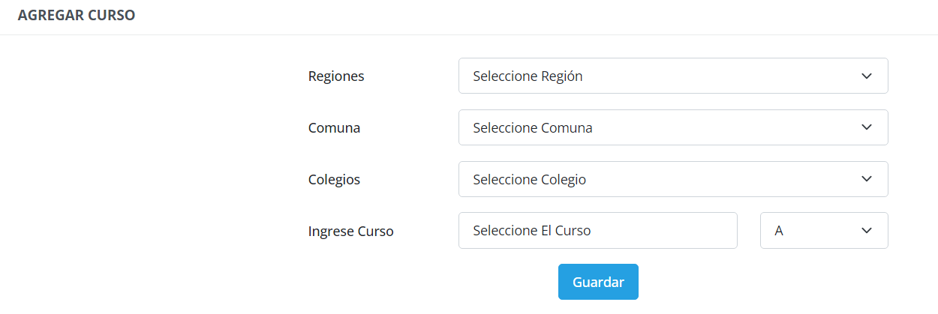
Para ingresar un nuevo curso deberá seleccionar la región, la comuna, el colegio y el curso que esta desde primero básico a cuarto medio y seleccione la letra del curso.
Luego de seleccionar la información deberá de presionar el botón de “guardar”.

Lista de cursos

En este apartado le saldrán todos los curos ingresados en el sistema.
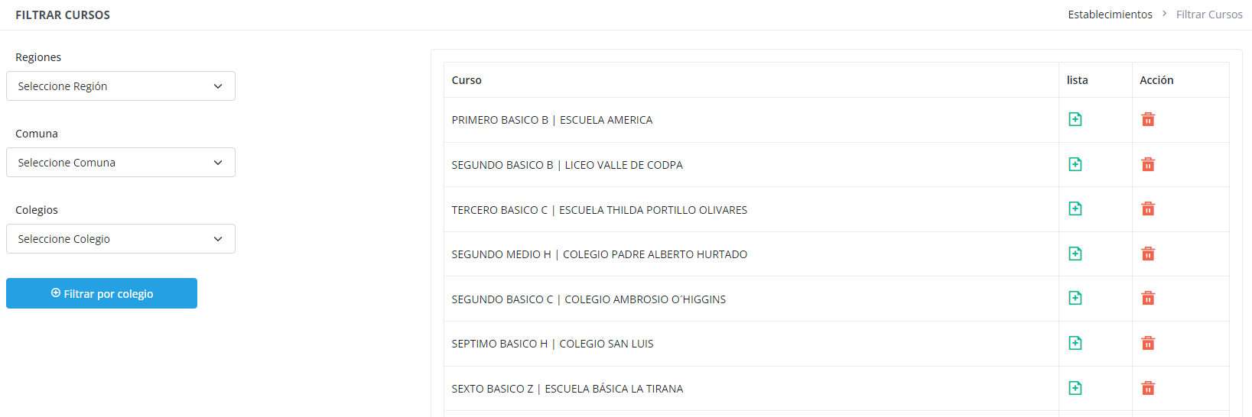

En este mismo apartado encontrara un filtro para encontrar un colegio especifico
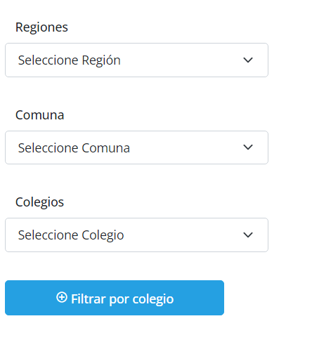
En este apartado podrá ingresar los útiles escolares del curso para poder ingresar los útiles escolares deberá de presionar este botón
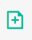
Al presionar este botón lo llevara a este apartado.
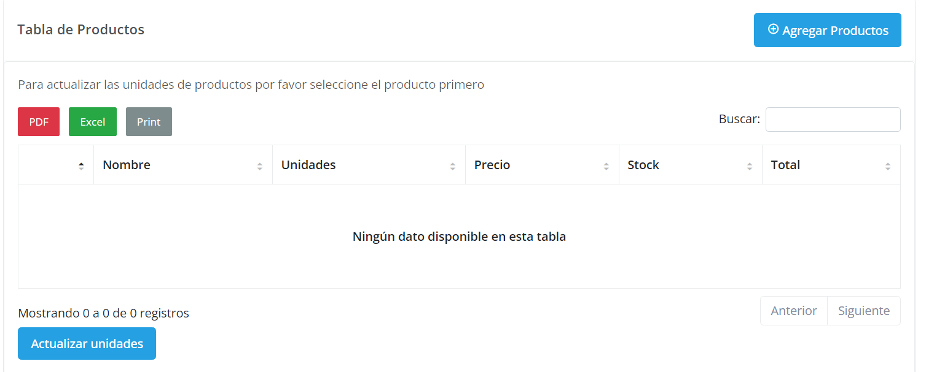

Para poder ingresar los útiles escolares debe de presionar el botón de agregar productos.
Al presionar el botón le aparecerá una ventana emergente con todos los productos para la lista de útiles escolares.
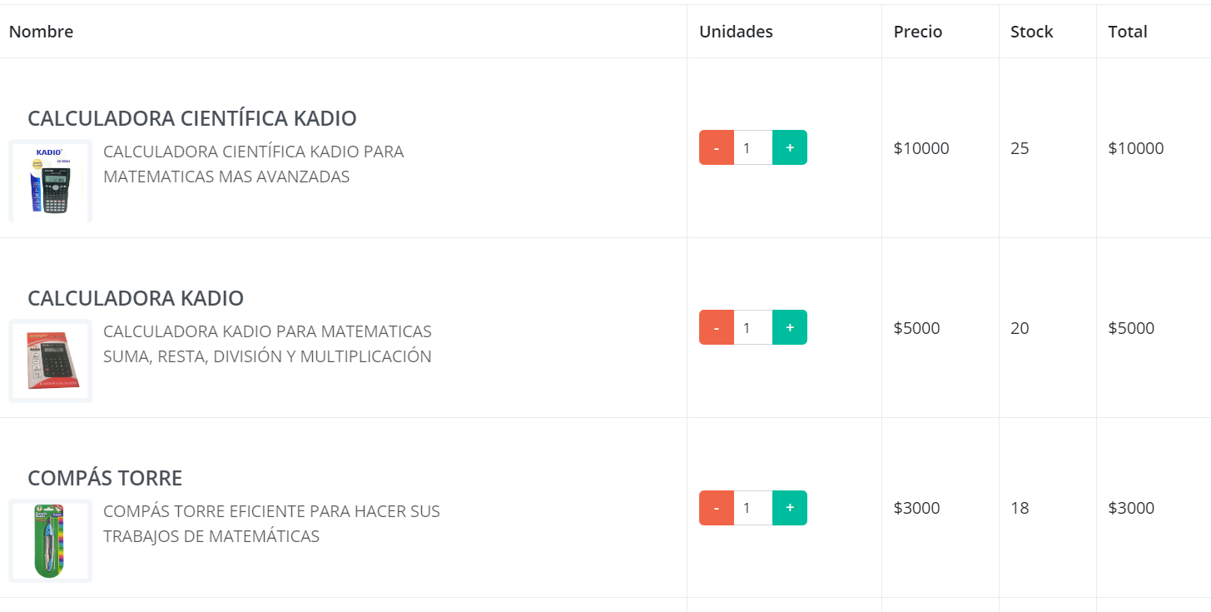
Para poder agregarlo deberá presionar la casilla que está al lado izquierdo de la imagen del producto.
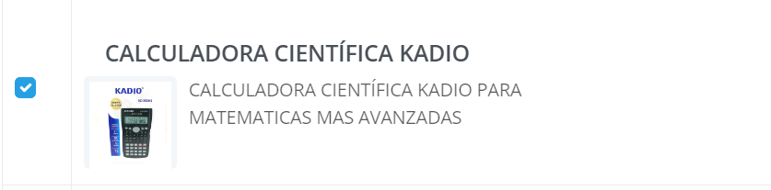
Una vez seleccionados los productos para la lista de útiles deberá de presionar el botón de “guardar selección”
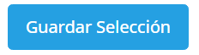

una vez guardados los productos le saldrá la tabla con los productos seleccionados.
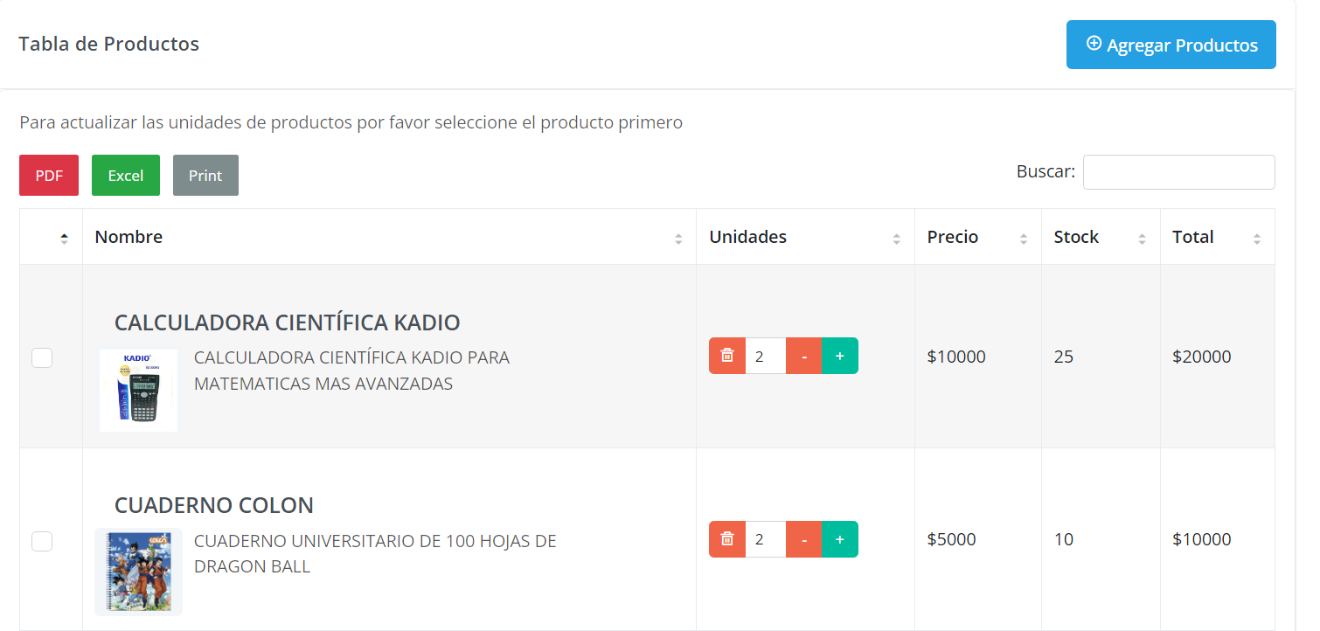

Agregamos los botones de reportes para poder tener un control de las listas de útiles escolares.
Una vez terminado el ingreso de productos a las listas de útiles escolares el botón para ingresar a la lista de útiles del curso.


Este botón cambiara a otro botón dando a entender que ese curso ya tiene productos en si lista


Comercio.

En este apartado podrá ingresar los productos que posteriormente serán ingresados a una lista de útiles escolares.
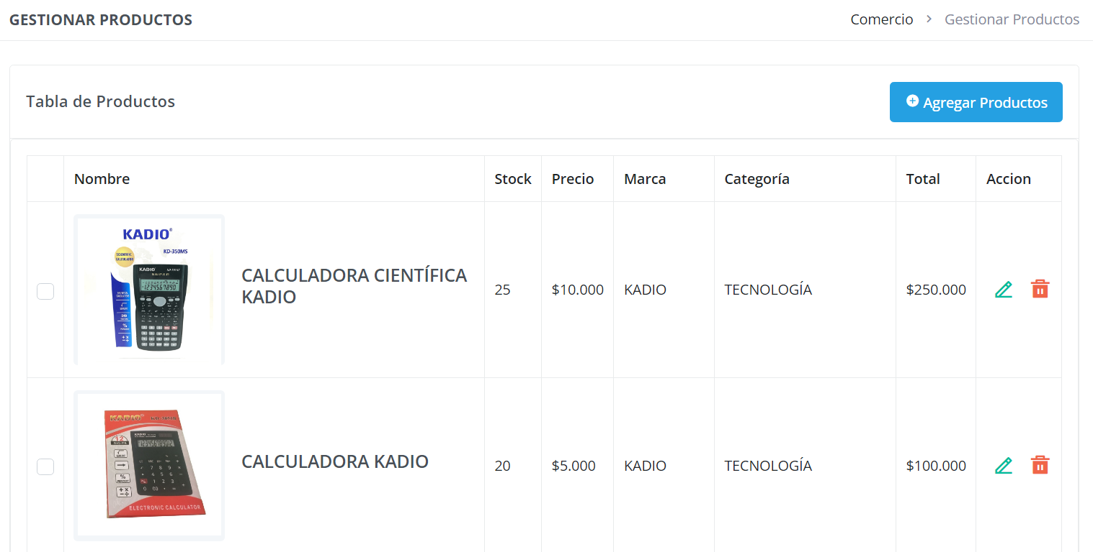
Para poder agregar más productos deberá de presionar el botón de “agregar productos” esto le mostrará una ventana emergente.
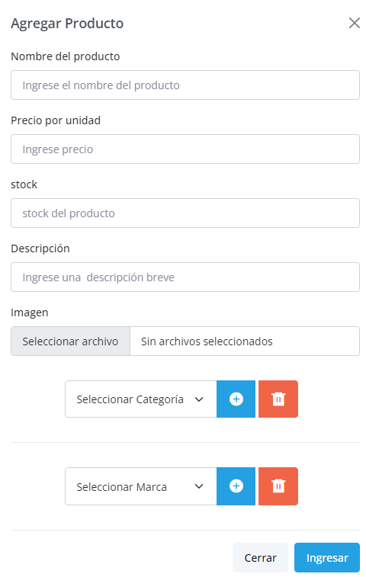
Aquí deberá de rellenar los campos que se le piden, en el campo de precio solo acepta caracteres numéricos no letras, si desea agregar alguna categoría o alguna marca deberá de presionar el botón azul.

Al presionar el botón azul le saldrá una venta emergente para ingresar la nueva categoría o marca.
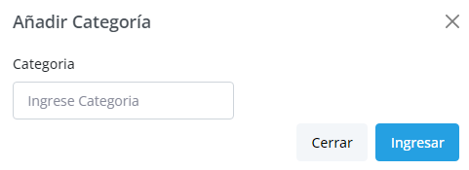
Después deberá de presionar el botón de ingresar para guardar la nueva categoría o marca (este paso es el para el apartado de marca).
Si desea modificar la información de algún producto deberá de presionar este botón

Al presionarlo le saldrá una ventana emergente para modificar el producto.
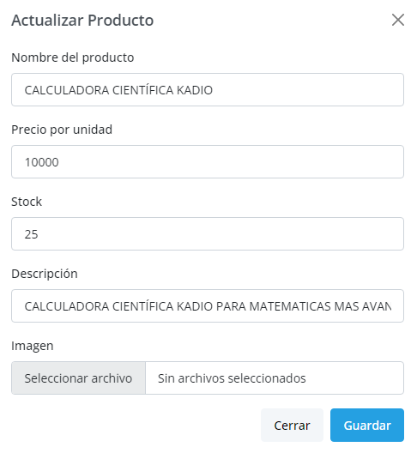
Una vez modificado deberá de presionar el botón de guardar.

Gestión de pedidos.

En el apartado de gestión de pedidos se visualizarán todos los pedidos hechos por los clientes.
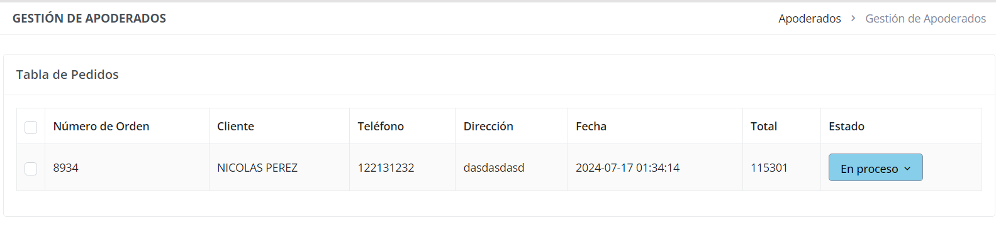
Como se puede visualizar en el apartado de estado se podrá cambiar el estado del perdido.
